БРИФ ДЛЯ СОЗДАНИЯ САЙТА-ПРИГЛАШЕНИЯ

1)Имена пары, начиная с мужского имени
Иван и Ольга
2)Дата приглашения и день недели
20.11.2026, пятница
3)Вступление, обращение к гостям
Дорогие друзья!
В нашей жизни скоро произойдёт очень важное и радостное событие — наша свадьба. Будем искренне рады, если вы сможете разделить с нами этот день и украсить его своим присутствием.

4) Тайминг
15:40 роспись в ЗАГСе
18:00 начало банкета
23:00 Окончание банкета

5) Контакты вашего организатора (или ведущего) если нужно добавить на сайт
Наш организатор - Анна (+7 902 566-43-69), к ней вы можете обращаться по любым вопросам!

6) Детали и подсказки для гостей (укажите свои пожелания и просьбы для гостей, примеры есть в моих работах)
Подарки:
Главный подарок для нас – это ваше присутствие, искренние улыбки и хорошее настроение.
Вместо букета, который завянет уже к вечеру, лучше подарите нам бутылку чего-нибудь крепкого и вкусного — мы обещаем открыть её при первом удобном случае (и вспомнить вас добрым словом) к примеру
Мы очень ценим ваше желание порадовать нас цветами, но мы будем рады и необычному подарку: если захотите, замените букет на бутылочку алкоголя. Это не обязательно, но мы оценим по достоинству!

Сюрпризы:
Приветствуются ваши поздравления, активное участие в интерактивах, творческие выступления! Вы можете обратиться к нашему организатору для воплощения своих идей!
Что с собой взять:
Обязательно возьмите удобную сменную обувь и теплые вещи
7)Ваш город, НАЗВАНИЕ локации и ТОЧНЫЙ АДРЕС места проведения
Сбор гостей и банкет будет проходить по адресу: г. Иркутск, верхняя набережная, бульвар Гагарина 13а.
8) Мы очень стараемся сделать наш праздник особенно красивым и будем благодарны, если вы поддержите цветовую гамму нашей свадьбы
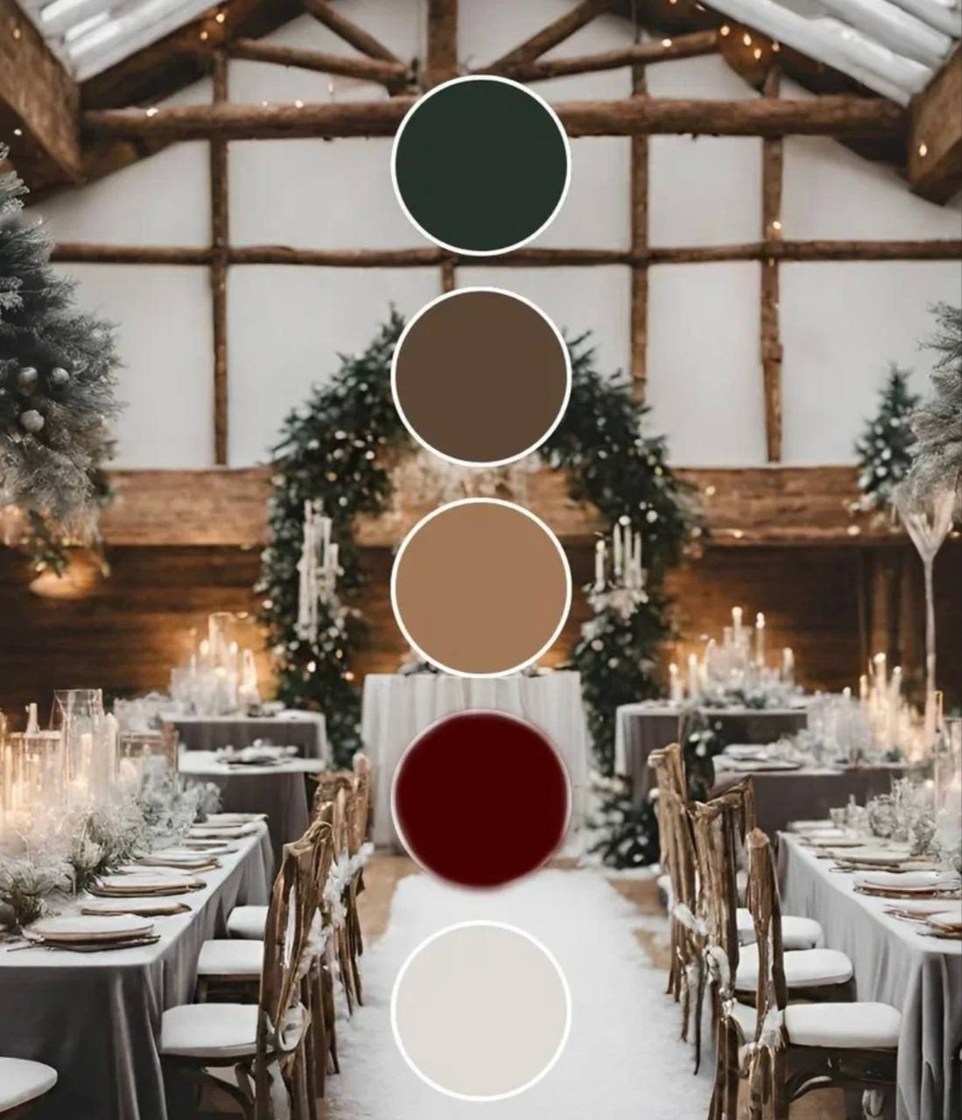

9) Ваше Имя и фамилия;
Ваш телефон;
Планируете ли присутствовать; (Да, буду на регистрации, и банкете/ Да, буду на Буду только на банкете/ Буду только на регистрации/К сожалению, не смогу присоединиться) + будете ли вы со своей второй половинкой?

